الفصل الثالث : حل المشكلات واتخاذ القرارات
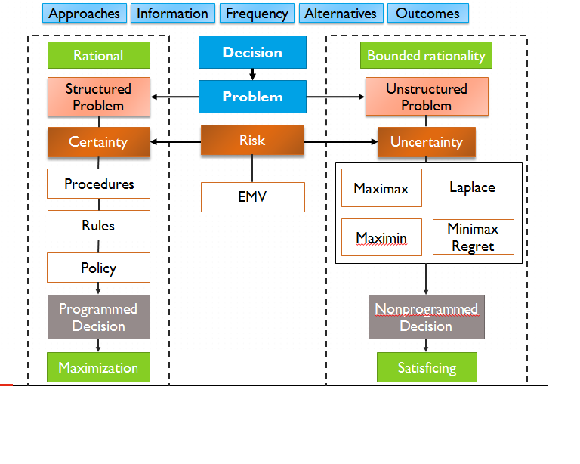
علاقة حل المشكلات باتخاذ القرارات :

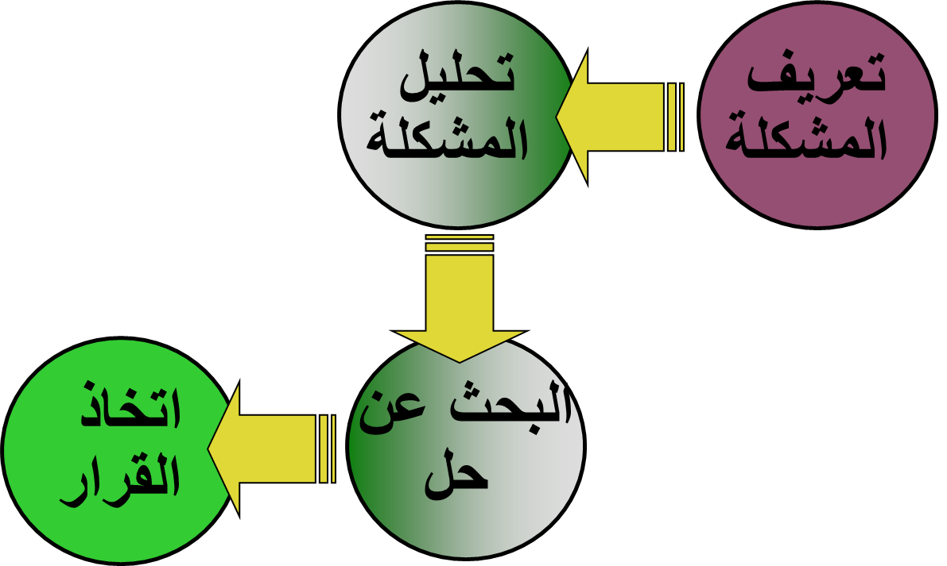

تعريف القرار :
الاختيار بين البدائل المتاحة /
- هو عملية التفكير التي ينتج عنها الموازنة بين البدائل لاختيار البديل الانسب للقيام بعمل ما وتعني القدرة على توليد عددٍ كبير من البدائل ، أو المترادفات ، أو الأفكار ، أو المشكلات ، أو الاستعمالات عند الاستجابة لمثير معين ، والسرعة والسهولة في توليدها .
- هو عملية اختيار انسب البدائل وأفضل السبل لتحقيق هدف ما ، وهو اختبار لكفاءة الرؤساء وقدرتهم على تحمل المسؤوليات وإدارة العمل .
فالقرارات هي الإدارة

- يعرف القرار بأنه اختيار أحسن البدائل المتاحة بعد دراسة النتائج المتوقعة من كل بديل في تحقيق الأهداف المطلوبة.
- عملية اختيار بديل من بين بديلين محتملين أو أكثر لتحقيق هدف أو مجموعة من الأهداف خلال فترة زمنية معينة في ضوء معطيات كل من البيئة الداخلية والخارجية للمنظمة.

أهمية القرار :
- تعتبر القرارات وسيلة علمية و فنية حتمية لتطبيق السياسات و الاستراتيجيات للمنظمة في تحقيق أهدافها بصورة موضوعية و علمية .
- تعتبر القرارت وسيلة لاختيار وقياس مدى قدرة القادة و الرؤساء الاداريين في القيام بالوظائف و المهام الادارية المطلوب تحقيقها و إنجازها , بأسلوب علمي وعملي .
- تعتبر القرارات ميدانا واسعا للرقابة الادارية.
- تؤدي القرارات الادارية عن طريق عملية اتخاذ القرار , دورا هاما في تجميع المعلومات اللازمة عن طريق استعمال و سائل علمية و تكنولوجية متعددة ومختلفة للحصول على المعلومات اللازمة لاتخاذ القرار.
- تكتشف القرارات عن سلوك و موقف و الرؤساء الاداريين , و تكشف عن القوى و العوامل الداخلية الضاغطة على متخذي القرار.

مناخ اتخاذ القرارات :
- يمكن تقسيم المناخ الذى تتخذ فيه مختلف أنواع القرارات إلى ثلاث حالات أساسية وذلك بناءً على توافر المعلومات اللازمة عن كل بديل من البدائل لاتخاذ القرار و كذلك التأكد من النتائج المترتبة على القرار .
- وهذه الحالات هي :
- حـالة التـأكد Certainty
- حـالة المخاطــرة Risk
- حالة عدم التأكد Uncertainty

أولاً / حالة التأكد :
اتخاذ القرار في حالة التأكد التام : وهي ابسط نوع وأندرها بحيث يستطيع متخذ القرار تحديد نتائج كل بديل من البدائل المتوفرة بشكل مؤكد والسبب يعود لتوفر البيانات والمعلومات .
ويقصد بها مجموعة من الظروف أو المتغيرات أو الحقائق التي تدفع متخذ القرار إلى الاعتقاد التام بأن حالة ما من الحالات المتوقعة سوف تحدث على وجه التأكيد .
ومن ثم فإن مهمة متخذ القرار في هذه الحالة اختيار البديل الذى يحقق أكبر منفعة أو عائد ممكن.
ونود أن نشير في هذا المقام إلى أن حالة التأكد التام من الظروف المتوقعة مستقبلا أمر يكاد يكون نادراً في قطاع الأعمال بصفة عامة .
ثانياً / حـالة المخاطــرة :
اتخاذ القرار في حالة المخاطرة : حيث يتصف القرار في هذه الحالة بأن متخذ القرار على معرفة تامة باحتمالات حدوث أي حالة من الحالات والتي تؤثر على بدائل القرار المختلفة .
في هـذه الحالة يستطيع متخذ القـرار أن يحدد عددا من الحالات أو الأحداث المتوقع حدوثها في المستقبل وأيضا احتمالات حدوث كل حالة من هذه الحالات أو الأحداث.

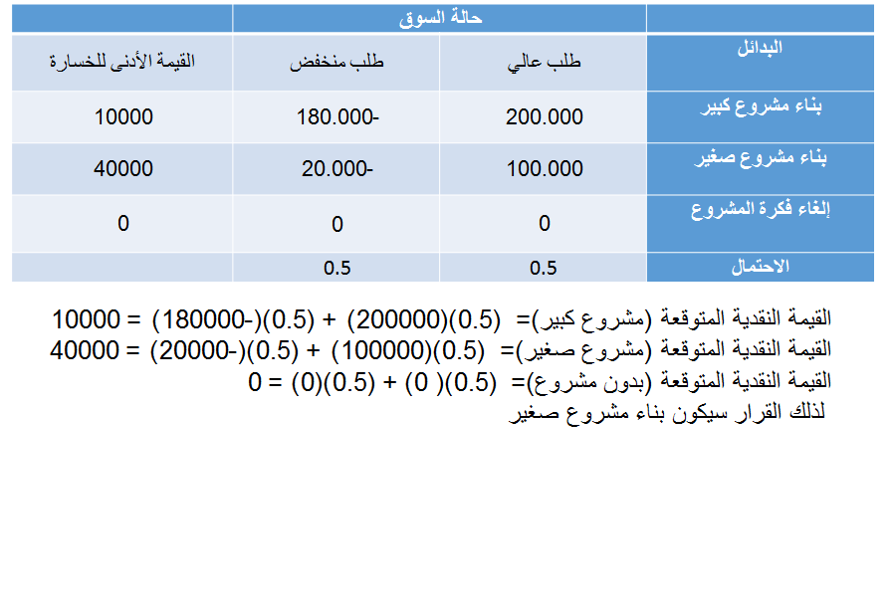

ثالثاً / حالة عدم التأكد :
اتخاذ القرار في حالة عدم التأكد التام : في هذه الحالة تكون نسبة المخاطرة مرتفعة جدا وذلك لعدم وجود تجارب في الماضي لمتخذ القرار و يكون لدينا جهل كامل باحتمالية حدوث أمر ما .
ونقطة الخلاف الأساسية بين حالة عدم التأكد وحالة المخاطرة هو أن متخذ القرار في حالة عدم التأكد لا يمكنه أن يحدد احتمالات حدوث كل حالة من الحالات المتوقعة حتى وأن أمكنه تحديد تلك الحالات .

معيـار التفـاؤل التـام :
يستخدم هذا المعيار في حالة التفاؤل التام بالمشروع. وتتمثل فلسفته ففي أن أفضل المتاح سوف يحدث وبالتالي يتم اختيار الاستراتيجية التي تحقق أكبر عائد أو أقل تكلفة ممكنة بصورة مطلقة .

أعظم الأعظم (maximax ) التفاؤل :

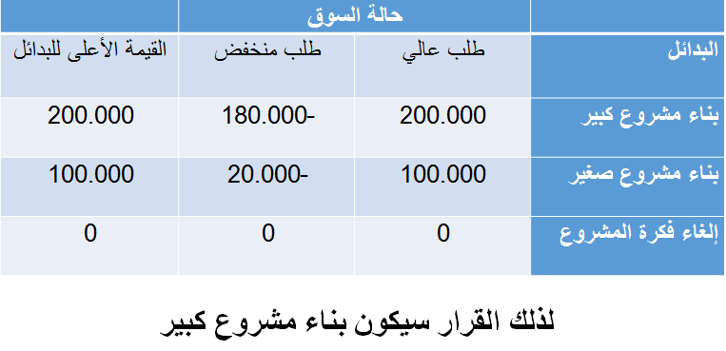

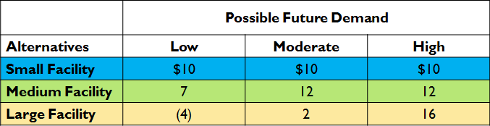

معيـار التشـاؤم :
يفترض هذا المعيار أن أسوأ الظروف سوف تحدث ولهذا يتم اختيار البديل الذى يحقق أفضل الأسوأ (أكبر القليل).
وطبقا لهذا المعيار يتم تحديد أقل عائد متوقع من كل بديل ثم اختيار البديل الذى يحقق أكبر رقم من بينها .

# التشاؤم(maximin ) أعظم الأصغر :

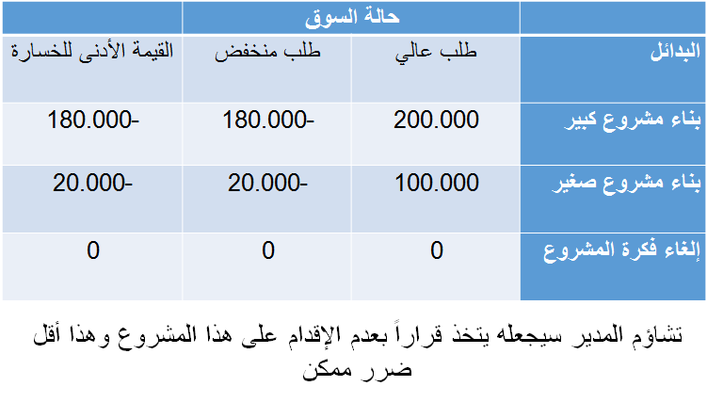

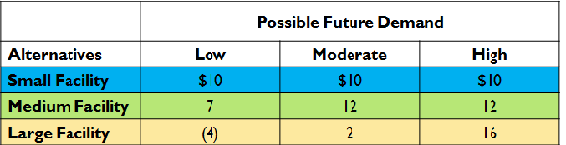

المتوسط /
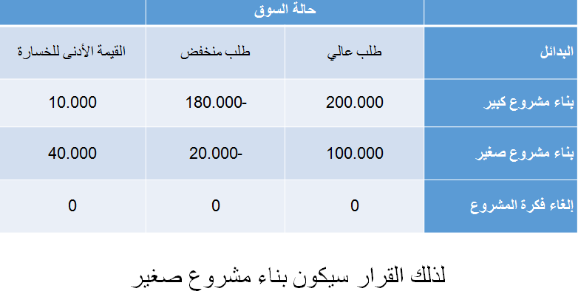

# الفرصة الضائعة ( معيــار الأسـف ) :
ويتطلب تطبيق هذا المعيار تكوين ما يسمى بمصفوفة تكلفة الفرص البديلة.
وتمثل أرقام هذه المصفوفة الفرق بين أرقام الناتج الحقيقي وأرقام الناتج التي كان يمكن تحقيقها إذا علمنا على وجه التأكيد أن حجماً معيناً من الطلب أو حالة ما من الحالات المتوقعة سوف تحدث وبتحديد تلك القيم لكل بديل تحت كل حالة من حالات الطلب المتوقع يتم تحديد أكبر قيمة لكل بديل ثم يجرى اختيار البديل ذو القيمة الأقل من بين تلك القيم .

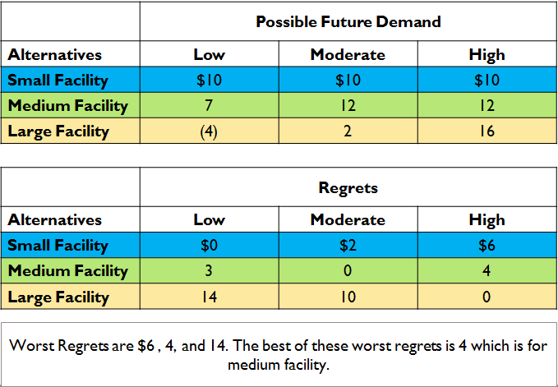

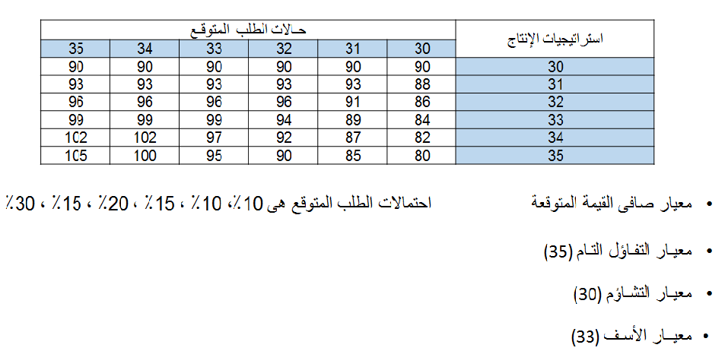
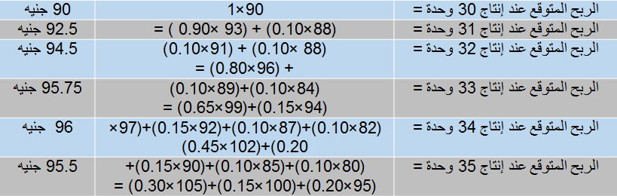

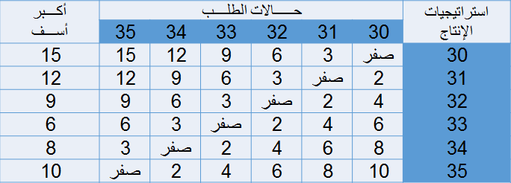

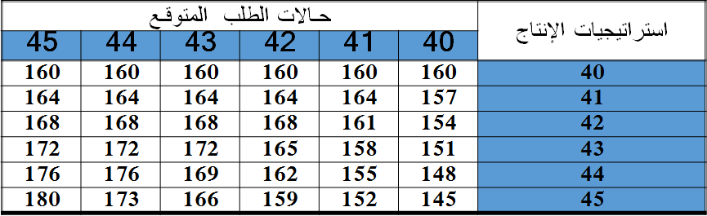

# أنواع القرارات :





أولاً / قرارات مبرمجة :
- هي قرارات تتكرر بصورة مستمرة وتعتبر قرارات روتينية لأن معايير الحكم فيها عادة ما تكون واضحة .
- غالبا ما تتوفر المعلومات الكافية بشأنها و من السهل تحديد البدائل فيها .
- يوجد تأكد نسبي بشأن البدائل المختارة .
- هي قرارات محددة جيدا ، لها اجراءات معروفة و محددة مسبقا للتعامل معها .
مثال :
- صرف الرواتب
- تسجيل الفواتير
- اعادة الطلب على المخزون
- قرار منح اجازة لاحد العاملين
ثانياً / قرارات غير مبرمجة :
- هي قرارات غير روتينية والاجراءات غير محدودة
- تتخذ في ظروف عدم التأكد وتكون هذه المسائل في العادة معقدة لعدم المعرفة المسبقة للكثير من مؤشراتها.
- غالبا ما تتخذ هذه القرارات في المستويات الادارية العليا.
- لا توجد أنماط موحدة لحل هذا النوع من المشكلات ، ويمكن لمتخذ القرار في هذه الحالة استخدام حكمه الشخصي و تقييمه و رؤيته للمشكلة .
مثال :
- فتح خط انتاج جديد .
- فتح شركة كبيرة او استثمار في مجالات استراتيجية .

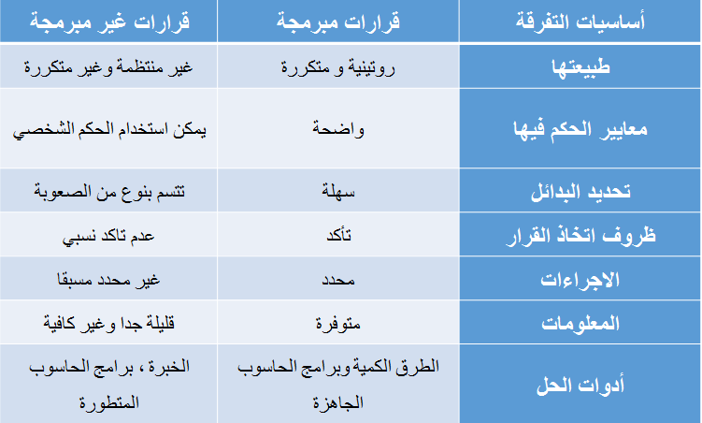

# تصنيف القرار حسب المستويات الإدارية :
- قرارات استراتيجية
- قرارات تكتيكية
- قرارات تشغيلية

قرارات استراتيجية :
- هي تلك القرارات التي تؤثر بعمق في قدر ومستقبل المؤسسة من خلال التجاوب والتوافق بين هذه القرارات ومتطلبات البيئة .
- هي القرارات التي تصنع في الإدارة العليا وهي تغطي مدى زمني طويل ينعكس على المؤسسة ككل .
- تتصف بعدم التكرار وتحظى بدرجة عالية من المركزية في اتخاذها .
قرارات تكتيكية :
- هي القرارات الوظيفية التي يتم اتخاذها في مستوى الإدارة الوسطى للوصول بالأنشطة الوظيفية المختلفة في المنظمة كالإنتاج والتسويق ووظيفة المـوارد البشرية وغيـرها إلى الأداء الأمثـل .
- تتميز بكونها تتعلق بالأنشطة قصيرة الآجل وتنطوي على درجة مقبولة من التأكد وهي تكون عادة أقل غموضا وتعقد وأقل تكرار .
مثل اتـخاذ القرار يخص وضع مصلحة المراقبة على جميع الخطـوط الإنتـاج ، المالية ،الإدارة .
على سبيل المثال ، إذا كانت مبيعات منتج معين هي 4 في المائة اقل من التوقعات السنوية وبقي شهراً واحداً على نهاية السنة المالية فقرر مدير المبيعات إجراء عرض ترويجي أو عمل تخفيضات .
قرارات تشغيلية :
وهي المتعلقة بالتأكد من أن المهام والأنشطة قد تم تنفيذها بكفاءة وفعالية وهي تهدف لتسيير الأمور العادية وحل المشاكل اليومية
هي قرارات كثيرة التكرار مثلاً :
- قرار تحديد الكمية اللازمة من المادة الأولية من أجل وضع المخزون في معدل الأمان .
- حساب أجور العمال وتوزيعه
- قرار مراقبة جودة المنتج.
- تعطل في خط الانتاج وما يحتاجه تصليحه من اجراءات نمطية
ويؤخذ هذا النوع من القرارات في ظل ظروف التأكد التام ونتائجها معروفة مسبقاً .

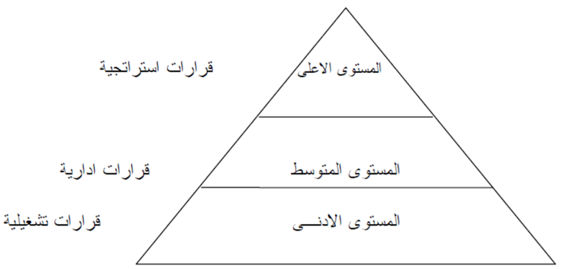

قرارات فردية :
وهي التي يقوم باتخاذها مدير واحد بصفته المسؤول الأول في المنظمة والقانون يسمح له باتخاذها كقرارات المتعلقة بالتوظيف والترقية والفصل.
حالات القرار الفردي :
- عندما لا يكون لديك الوقت الكافي .
- عندما تكون أنت الخبير الوحيد في المجال .
- عندما يكون بقية أفراد المجموعة غير مؤهلين .
- عندما يكون القرار روتينيا و نتائجه معروفة .
- في حالات السرية القصوى لمخرجات القرار .

قرارات تنظيمية ( جماعية ) :
وهي التي يشارك في اتخاذها العديد من المديرين واللجان في الاجتماعات من قواعد عامة ملزمة تطبق على عدد غير محدود من الأفراد مثل إصدار اللوائح وتحديد السلطات الواجب إتباعها .

# مزايا المشاركة في اتخاذ القرارات :
1- تساعد على تحسين نوعية القرار، وجعل القرار المتخذ أكثر ثباتًا وقبولاً لدى العاملين ، فيعملون على تنفيذه بحماس شديد ورغبة صادقة .
2- كما تؤدي المشاركة إلى تحقيق الثقة المتبادلة بين المدير وبين أفراد المؤسسة من ناحية ، وبين المؤسسة والجمهور الذي يتعامل معه من ناحية أخرى .
3- وللمشاركة في عملية صنع القرارات أثرها في تنمية القيادات الإدارية في المستويات الدنيا من التنظيم ، وتزيد من إحساسهم بالمسئولية وتفهمهم لأهداف التنظيم ، وتجعلهم أكثر استعدادًا لتقبل علاج المشكلات وتنفيذ القرارات التي اشتركوا في صنعها .
- كما تساعد المشاركة في اتخاذ القرارات على رفع الروح المعنوية لأفراد التنظيم وإشباع حاجة الاحترام وتأكيد الذات .

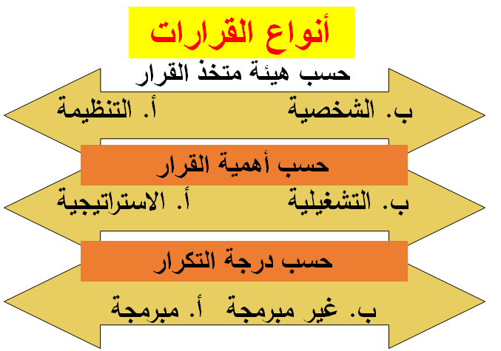

# مراحل اتخاذ القرار :
المرحلة الأولى : تحديد المشكلة
- تحديد المشكلة يعد اهم خطوة في عملية اتخاذ القرار .
- التشخيص الخاطئ للمشكلة يؤدى الى اتخاذ قرار خاطئ مهما كانت الدقة في تنفيذ الخطوات التالية .
- من الأمور المهمة التي ينبغي على المدير إدراكها وهو بصدد التعرف على المشكلة الأساسية وأبعادها ، هي تحديده لطبيعة الموقف الذي خلق المشكلة ، ودرجة أهمية المشكلة، وعدم الخلط بين أعراضها وأسبابها، والوقت الملائم للتصدي لحلها واتخاذ القرار الفعال والمناسب بشأنها.

المرحلة الثانية : تحديد معايير القرار
- أي المعايير التي يمكن أن نحكم من خلالها بجدوى أو عدم جدوى القرار المتخذ .
- معايير القرار هي عوامل مهمة ( ذات صلة ) لحل المشكلة .
- السعر - الصيانة
- الراحة الداخلية - الأداء
- المتانة - الكماليات
المرحلة الثالثة : تحديد أوزان المعايير اللازمة لاتخاذ القرارات
إذا كانت المعايير ذات الصلة ليست بنفس القدر من الأهمية ، يجب على صانع القرار أن يوزن البنود من أجل منحهم الأولوية الصحيحة في القرار .

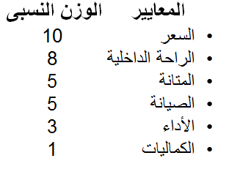

المرحلة الرابعة : تحديد البدائل المتوفرة
- تحديد البدائل القابلة للتطبيق التي يمكن أن تحل المشكلة .
- اجمع عدد مناسب من البدائل .
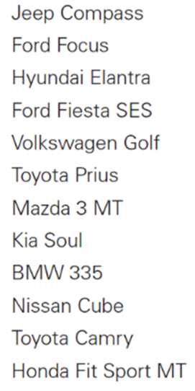

المرحلة الخامسة : تقييم البدائل
- أجمع أكبر قدر ممكن من المعلومات عن كل بديل.
- قارن بين الميزات والعيوب لكل البدائل.
- استعرض النتائج المرغوبة وغير المرغوبة المحتملة لكل بديل.
- قارن كل بديل بالمعايير التي اخترتها.
- حدد أي من البدائل يحقق الأهداف الموضوعة.

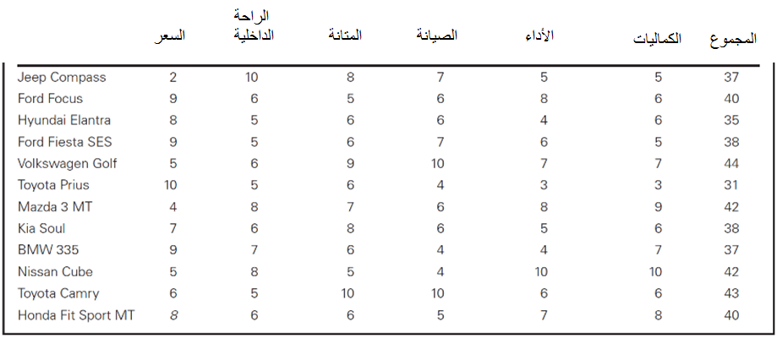

المرحلة السادسة : اختيار البديل المناسب للمشكلة
وتتم عملية المفاضلة بين البدائل المتاحة واختيار البديل الأنسب وفقًا لمعايير واعتبارات موضوعية يستند إليها المدير في عملية الاختيار وأهم هذه المعايير :
1- تحقيق الحل للهدف أو الأهداف المحددة، فيفضل البديل الذي يحقق لهم الأهداف أو أكثرها مساهمة في تحقيقها.
2- اتفاق الحل مع أهمية المؤسسة وأهدافها وقيمها ونظمها وإجراءاتها.
3- قبول أفراد المؤسسة للحل واستعدادهم لتنفيذه.
4- درجة تأثير الحل على العلاقات الإنسانية والمعاملات الناجحة بين أفراد المؤسسة.
5- درجة السرعة المطلوبة في الحل ، والموعد الذي يراد الحصول فيه على النتائج المطلوبة.
6- مدى ملائمة كل حل مع العوامل البيئية الخارجية.
7- القيم وأنماط السلوك والأنماط الاستهلاكية وما يمكن أن تغرزه هذه البيئة من عوامل مساعدة أو معوقة لكل بديل.
8- المعلومات المتاحة عن الظروف البيئية المحيطة.
9- كفاءة الحل، والعائد الذي سيحققه إتباع الحل المختار.

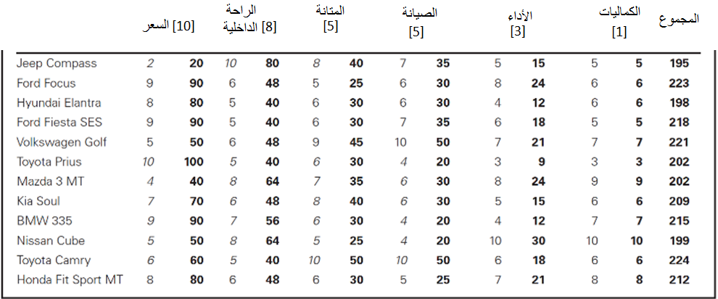

المرحلة السابعة : متابعة تنفيذ القرار وتقويمه
- يجب على متخذ القرار اختيار الوقت المناسب لإعلان القرار حتى يؤدي القرار أحسن النتائج.
- عندما يطبق القرار المتخذ ، وتظهر نتائجه يقوم المدير بتقويم هذه النتائج ليرى درجة فاعليتها ، ومقدار نجاح القرار في تحقيق الهدف الذي اتخذ من أجله .
- عملية المتابعة تنمي لدى متخذي القرارات أو مساعديهم القدرة على تحري الدقة والواقعية في التحليل أثناء عملية التنفيذ مما يساعد على اكتشاف مواقع القصور ومعرفة أسبابها واقتراح سبل علاجها .
- ويضاف إلى ذلك أن عملية المتابعة لتنفيذ القرار تساعد على تنمية روح المسؤولية لدى المرؤوسين وحثهم على المشاركة في اتخاذ القرار.

# الأخطاء الشائعة في اتخاذ القرارات :
- اتخاذ القرارات المسكنة .
- اتخاذ القرارات في وقت غير مناسب .
- اتخاذ القرار وعدم متابعة تنفيذه .

اتخاذ القرارات المسكنة :
وتأخذ القرارات أحد شكلين /
الأول يتمثل في العلاج المؤقت للمشكلة المطلوب حلها.
والثاني يهتم بعلاج ظواهر أو أعراض المشكلة دون محاولة التعرف على المشكلة ذاتها أو اتخاذ الإجراءات الجذرية لمعالجتها.

اتخاذ القرارات في وقت غير مناسب :
ويأخذ هذا الخطأ بدوره أحد مظهرين /
أولهما : أن يتم اتخاذ القرارات في وقت متأخر عن الوقت الذى كان يتخذ فيه القرار مما ينتج عنه تفاقم المشكلة وربما خلق العديد من المشاكل الإضافية.
وثانيهما : أن يصدر القرار قبل أن يكون من المناسب إصداره، ولهذا مضارة إذ أن الظروف المحيطة بالقرار قد تتغير من وقت لآخر.

اتخاذ القرار وعدم متابعة تنفيذه :
فاتخاذ القرار في حد ذاته لا قيمة له مالم يتم تنفيذه والتعرف على نتائجه. وفى حقيقة الأمر فإن متابعة تنفيذ القرار جزء لا يتجزأ من مسئولية متخذ القرار.

# الخصائص الشخصية لمتخذ القرار :
1 ـ درجـة المخاطــرة
2ـ الرغبة في تحمل المسئولية
- ـ التحـيز

- درجة المخاطرة :
يمكننا تصنيف الأفراد من حيث درجة قبولهم للمخاطرة إلى ثلاث فئات:
تعرف الأولى بالمغامرين
والثانية هي تلك الفئة التي تتخذ موقفا معتدلا من الرغبة في تحمل المخاطرة
أما الفئة الثالثة فهي التي تتصف بالحذر وعدم الرغبة في المخاطرة
فأفراد الفئة الأولى غالباً ما يميلون إلى اتخاذ قرارات جريئة حتى وإن ترتب عليها بعض النتائج غير المحسوبة
وذلك عكس الحال تماما بالنسبة لأفراد الفئة الأخيرة الذين يميلون دائماً إلى اتخاذ القرارات الأكثر ضماناً أو أمناً حتى وإن ترتـب عليها ضياع بعض الفرص على المنشأة.
وفيما بين هذين النقيضين تقع الفئة الثالثة وهى التي تميل إلى قبول بعض التحديات وفى نفس الوقت تضمن قدرا معقولا من فرص النجاح.
- الرغبة في تحمل المسئولية :
إذا لم يكن الفرد راغباً أو مستعداً لتحمل نتائج ما يصدره من قرارات حلوها ومرها فإنه غالبا ما يتصف بالتردد في اتخاذ القرار إما خوفا من الفشل أو تهربا من المسئولية.
والنتيجة واحدة في الحالتين وهى عدم الحسم في اتخاذ القرار وما يتبع ذلك مكن ترك الأمور معلقة وربما تفاقمها وتطورها في غير صالح المنشأة.
- التحيز :
رغم تقدم الأساليب العلمية في مجال اتخاذ القرارات واستمرار تطورها إلا أنه لا يوجد حتى الآن ضمان لاستبعاد آثر التحيز الشخصي في اتخاذ القرارات.
- فمتخذ القرار هو الذى يقوم في النهاية بتحديد المشكلة أو الهدف وهو أيضا الذى يحدد طرق الحل البديلة ويختار من بينها، وهو الذى يحدد نوعية البيانات التي يحتاج إليها في كل مرحلة من مراحل اتخاذ القرار تظهر شخصية متخذ القرار بمختلف مكوناتها من ملامح وأنماط سلوكية وثقافية وإدراكية
- الأمر الذى يعنى في النهاية صعوبة استبعاد تأثير الاتجاهات والقيم والمعتقدات والدوافع الشخصية لمتخذ القرار.

